Preguntas frecuentes y aclaraciones relativas a los contratos

Las preguntas frecuentes y aclaraciones a las licitaciones se realizan y comunican a través del procedimiento establecido en la Plataforma de Contratación del Sector Público asociado a cada licitación. Estando disponible para todos los interesados en la contratación.

La entidad no ha recibido preguntas de forma reiterada por lo que no existe más de una pregunta de cada materia consultada.

Se adjunta la información contenida en la Guía del Operador Económico v4.7 de la Plataforma de Contratación del Sector Público
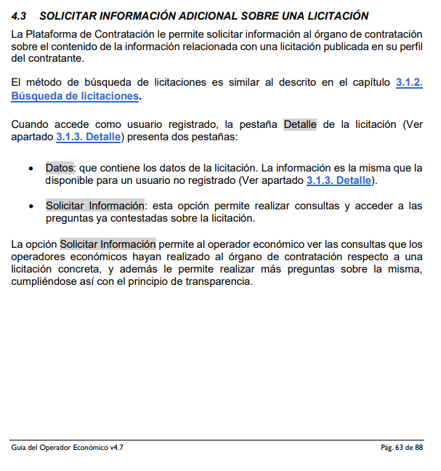

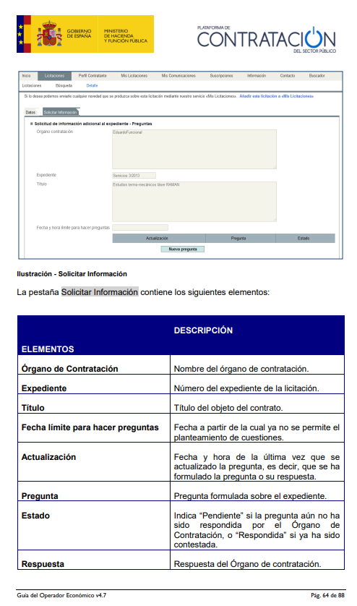
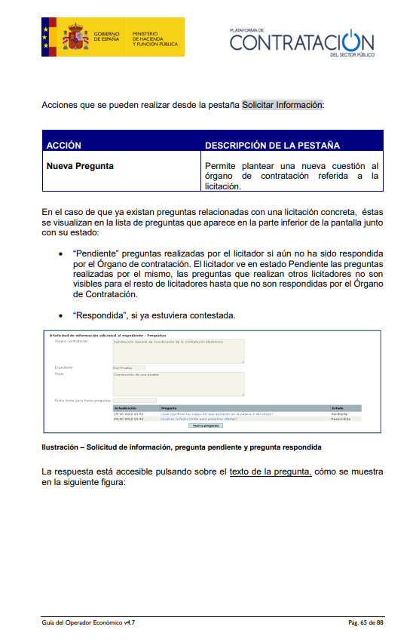
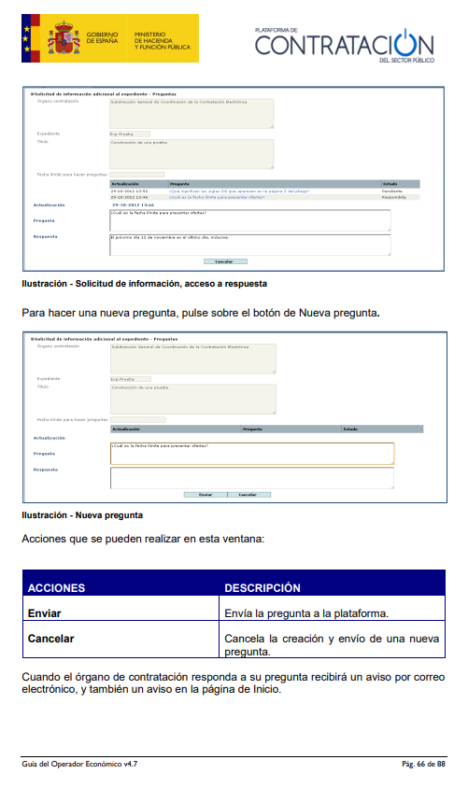
Información actualizada a 31 de marzo de 2025

